Çocuğunuzun zorbalık davranışı sergilemesi durumunda nasıl davranmalısınız?  ⇒ Çocuğunuzla sakince konuşun, bunu yapma sebepleri ve yaptığı davranışın başkalarında yaratacağı olumsuz duygular üzerinde durun  ⇒ Bu davranışını onaylamadığınızı kesin ve net bir biçimde belirtin  ⇒ Varsa bu tür davranışlara model olan ailenin diğer üyelerini uyarın  ⇒ Kurallara uyduğunda, sorumlu davranışlar sergilediğinde,olumlu davranışlar gerçekleştirdiğinde takdir edin, bunları pekiştirin, ödüllendirin  ⇒ Çocuğunuzun diğer arkadaşlarının yanında popüler olması yönündeki arzularınızı çocuklarınıza yansıtmaktan kaçınınu Çünkü unutmayın zorbalık da popüler olmanın bir yolu!  ⇒ Çocuklarınıza daha çok zaman ayırın, zorba davranışlarına karşı daha dikkatli olun  ⇒ Çocuklar karşılaştıkları problemleri çözmeyi çevrelerinden ; en başta sizlerden –anne babalarından – öğrenir.Bu yüzden siz problemleri doğru yoldan çözerseniz çocuklar da sizing ayak izlerinizden gidip doğruyu bulurlaru |  |  | ANNE BABALARA GENEL ÖNERİLER  -Anne- babalar, bir yandan çocuklarının gelişimine katkıda bulunurken bir yandan da akran zorbalığının önlenmesini sağlayabilirler.  -Olumlu anne- baba tutumu  -Sağlıklı iletişim  -Olumlu rol model olma  Olumlu anne- baba tutumları:  -Çocuğa sevgi ve ilgi gösterilmesi  -E v içerisinde kuralların net belirlenmesi ve tutarlı bir şekilde uygulanmas  -Çocuğun bilgisayar ve t v kullanımının denetlenmesi  Sağlıklı İletişim  -Çocuğun kendini rahat ifade edebileceği bir aile ortamının yaratılması  -Günün nasıl geçti? Bugün okulda seni en mutlu eden şey neydi?Bugün seni üzen birşey yaşandımı? Gibi bilgiler in alınması  Olumlu Rol Moddel Olma  -Çocuklar anne-babalarının davranışlarını gözlemler ve taklit ederler.Kendi davranışlarınızla çocuğunuza rol model olabilirsiniz.  [Şirket Adı]  [Adres]  [Şehir, İl Posta Kodu] |  |  | AKRAN ZORBALIĞI VELİ BİLGİLENDİRME BROŞÜRÜ  ZORBALIK, başkalarına zarar verici ve başkalarını rahatsız edici davranışlardır. Çocukların birbirleriyle aktif oynamaya başladıkları 4-6 yaşlarında görülmeye başlar ortaokulda bu süreç dah fazla artar ve ortaöğretimde azalmaya başlar.  Zorbalığın üç temel özelliği bulunmaktadır.  -Davranışın ZARAR VERME NİTELİĞİ İLE KASITLI olarak yapılması  -Davranışın TEKRARLAMASI VE SÜREKLİ olması  -Çocuklar arasında GÜÇ DENGESİZLİĞİNİN olması (fiziksel, zihinsel, sosyal ve yaş gibi)  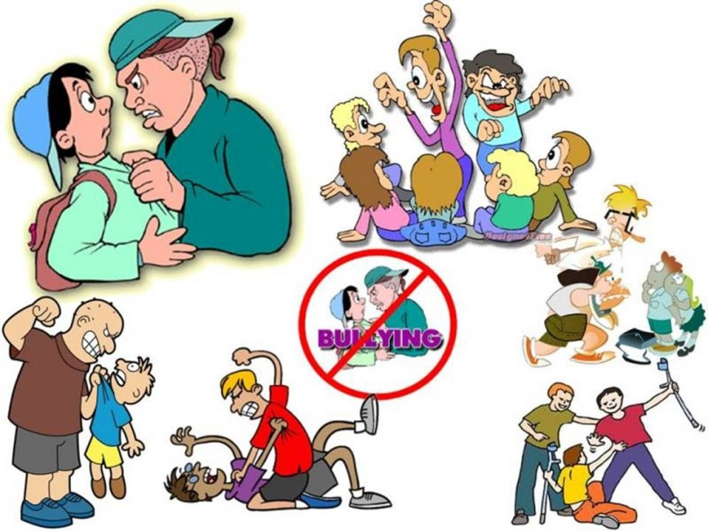

ZORBALIK temel olarak üç grup yer alır:  ⇒ Zorbaca davranış sergileyen yani ZORBA. Zorba, kurbandan fiziksel ve psikolojik olarak daha kuvvetli konumda olan ve zarar veren bireydir.  ⇒ Zorbaca davranışlara maruz kalan yani MADUR. Mağdur, zorbanın tekrarlı zarar verici davranışlarını yönelttiği bireydir.  ⇒ İZLEYİCİLER ise zorbaca davranışların sergilendiği ortamdadır ancak davranışları durdurmak adına bir adım atmaz, olaya seyirci kalır.  ZORBALIK ÇEŞİTLERİ  ⇒ FİZİKSEL ZORBALIK:Vurma, itme, tekmeleme, tükürme,ısırma,oyuncak ile vurmak gibi  ⇒ SÖZEL ZORBALIK:Lakap takma, hakaret etme, aşağılama gibi  ⇒ SOSYAL ZORBALIK:Çocuğu dışlama, hiç yokmuş gibi davranma,taklit etmek, gülmek,oyuna almamak  ⇒ SİBER ZORBALIK:Okul öncesi dönemde nadiren görülmektedir.Yaşına uygun olmayan görüntülere maruz kalma, izinsiz fotoğraflarının kullanmak gibi |  |  | ZORBALIĞA MARUZ KALAN ÇOCUKLARDA  GÖRÜLEN SORUNLAR  ♦ UYKU SORUNLARI  ♦ GECELERİ ALTINI ISLATMA  ♦ DEPRESYON ve KONSANTRASYON KAYBI  ♦ OKUL FOBİSİ ve SINIF İÇİ UYUMSUZLUK  ♦ GÜVENSİZLİK VE İÇİNE KAPANIKLIK  Çocuğunuzun zorbalığa maruz kaldığını düşünüyorsanız neler yapabilirsiniz?  ⇒ Çocuğunuzla açık iletişim kurunu Durumu tartışmak yerine konuşmasına, duygularını paylaşmasına izin verin ve dinleyin  ⇒ Zorbalığın nerede ve nasıl meydana geldiğini öğrenin  ⇒ Olumlu stratejiler geliştirmesinde yardımcı olun (Benimle uğraşma deyip sakin bir şekilde uzaklaşmak, akran istismarına veya rahatsız edilme eylemlerine maruz bırakacak ortamlardan kaçınmak, yeni arkadaşlar edinmek vbu)  Akran zorbalığı ile mücadele evde başlar bundan kaynaklı yaşanılan probblemlerde kullandığınız çözüm yöntemleri çocuklar tarafından gözlemlenerek uygun ortamda sergilenmektedir.Çocuklar kullanılan yöntemin doğruluğu ile ilgilenmeyip sorunu çözmüş olmasına bakarak hareket edeceklerdir.  Tam istediğiniz sonuçları elde edin  Bu broşürün görünümünü kolayca özelleştirmek için, şeridin Tasarım sekmesindeki Tema, Renk ve Yazı Tipi galerilerine bir göz atın.  Şirket markası olmuş renkleriniz ve yazı tipleriniz mi var?  Hiç sorun değil! Tema, Renk ve Yazı Tipi galerilerinde kendinizinkileri ekleme seçeneği sunulmaktadır. | ⇒ ‘Sen de aynısını ona yap’ cümlesinin fayda sağlamaktan çok zarar getireceğini unutmayın  ⇒ Olayla ilgili olarak kendi duygularınızı mümkün olduğunca kontrol edin Hemen aşırı tepki göstermeyin  ⇒ Çocuğunuzu asla suçlamayın  ⇒ Bu durumu kendisinin çözmesi gerektiğini ya da yardımcı olamayacağınızı söylemeyin  ⇒ Eğer çocuğunuz bunu kimseye anlatmamanızı isterse, bunun zorbalık davranışı sergileyen kişiyi korumak anlamına geleceğini anlatın  ⇒ Çocuğunuzu bundan sonraki akran istismarı ve rahatsız etme eylemlerini okulda güvendikleri bir öğretmene bildirmeye teşvik edin  ⇒ Sonrasında ise belli zaman dilimleri içerisinde aynı olayın tekrarlanıp tekrarlanmadığını ve onu üzen veya kızdıran arkadaşları olup olmadığını sorun ve gözlemleyin  ⇒ Okulu durumdan mutlaka haberdar edin ve çözüm konusunda işbirliği yapın.Psikolojik danışman/rehber öğretmen ve öğretmenleriyle işbirliği kurun.Gerektiği zaman uzman desteği almaktan çekinmeyin

